Министерство науки и высшего образования Российской Федерации Федеральное государственное автономное образовательное учреждение высшего образования

«Национальный исследовательский университет ИТМО»

Факультет программной инженерии и компьютерной техники

**Лабораторная работа №1**

Вариант №5744

Группа: P3112

Выполнил: Балин А. А.

Проверила: Лисицина В.В.

Оглавление

Введение 3

Текст задания 4

Описание предметной области 5

Инфологическая модель 7

Даталогическая модель 8

Заключение 9

Список литературы 10

# Введение

В данной лабораторной работе я потренируюсь в выделении сущностей из предметной области (текста), создании связей между ними, напишу запросы для создания и заполнения таблиц в PostgreSQL.

# Текст задания

1. На основе предложенной предметной области (текста) составить ее описание. Из полученного описания выделить сущности, их атрибуты и связи.
2. Составить инфологическую модель.
3. Составить даталогическую модель. При описании типов данных для атрибутов должны использоваться типы из СУБД PostgreSQL.
4. Реализовать даталогическую модель в PostgreSQL. При описании и реализации даталогической модели должны учитываться ограничения целостности, которые характерны для полученной предметной области.
5. Заполнить созданные таблицы тестовыми данными.

# Описание предметной области

И здесь, в тридцати миллионах километров, мчались луны Юпитера - другие, намного меньшие. Это были просто летающие горы поперечником в десятки километров, но трасса корабля не подходила близко ни к одной из них. Корабельный радар с промежутками в несколько минут посылал в пространство импульсы энергии, подобные беззвучным грозовым разрядам, и не получал ни одного отраженного сигнала из ближайших зон - вокруг было пусто.

Сущности

1. Стержневые:
2. Космический корабль
3. Луны Юпитера
4. Радар
5. Ассоциативные:
6. Импульс энергии – связывает космический корабль и радар, используется для обнаружения лун.
7. Зона луны – связывает луну и некоторую её окрестность, которая может быть исследована кораблём.

Атрибуты и ключи

Корабль:

* id (тип данных: SERIAL PRIMARY KEY)
* name (тип данных: VARCHAR(50))
* x, y, z coordinates (тип данных: BIGINT)

Луны Юпитера:

* id (тип данных: SERIAL PRIMARY KEY)
* name (тип данных: VARCHAR(50))
* diameter (тип данных: INTEGER)
* x, y, z coordinates (тип данных: BIGINT)

Радар:

* id (тип данных: SERIAL PRIMARY KEY)
* signal_frequency (тип данных: DECIMAL)
* send signal_frequency (тип данных: DECIMAL)

Зоны лун:

* id (тип данных: SERIAL PRIMARY KEY)
* moon_id (тип данных: INTEGER)
* radius (тип данных: INTEGER)
* x, y, z center coordinates (тип данных: BIGINT)

Импульсы энергии:

* id (тип данных: SERIAL PRIMARY KEY)
* sendtime (тип данных: TIMESTAMP)

Ограничения целостности

* Атрибуты name в таблицах spaceship и jupiter_moons не могут быть пустыми
* Атрибуты coordinates в таблицах spaceship, jupiter_moons и moon_zone могут принимать только уникальные значения
* Атрибуты send_datetime в таблице energy_pulse и center_coordinates в таблице moon_zone не могут быть пустыми
* Атрибуты spaceship_id и radar_id в таблице energy_pulse и jupiter_moon_id в таблице moon_zone должны ссылаться на существующие записи в таблицах spaceship, radar и jupiter_moons соответственно

# Инфологическая модель

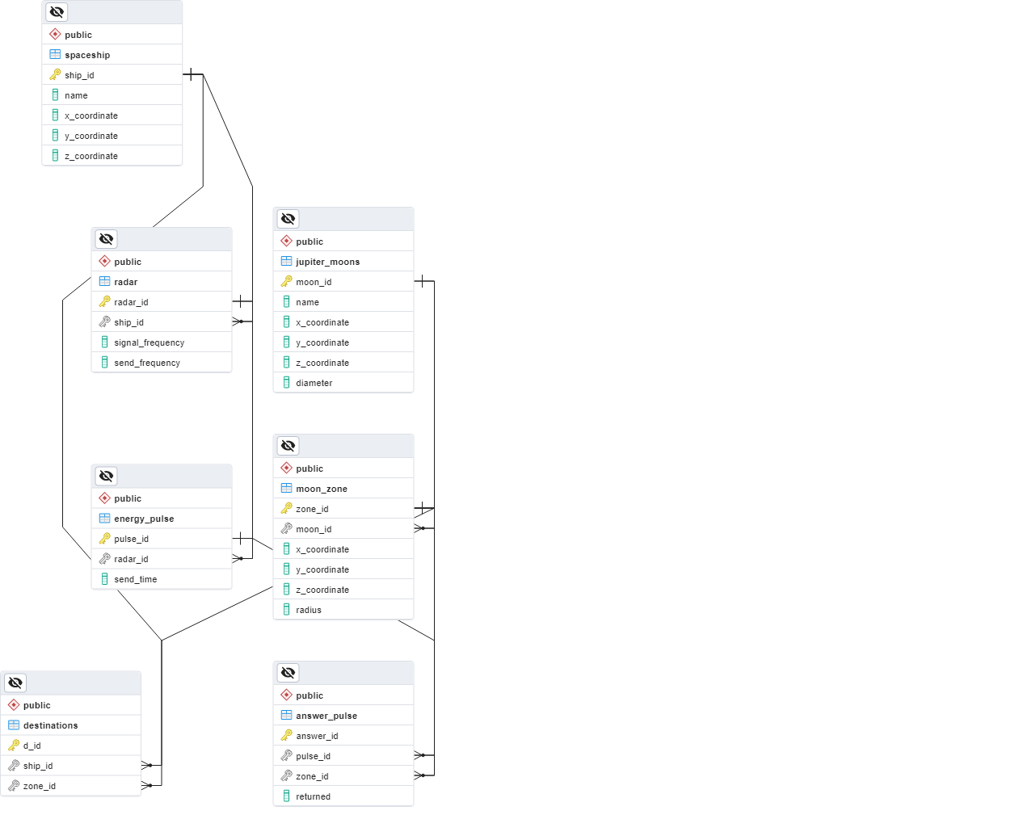

# Даталогическая модель

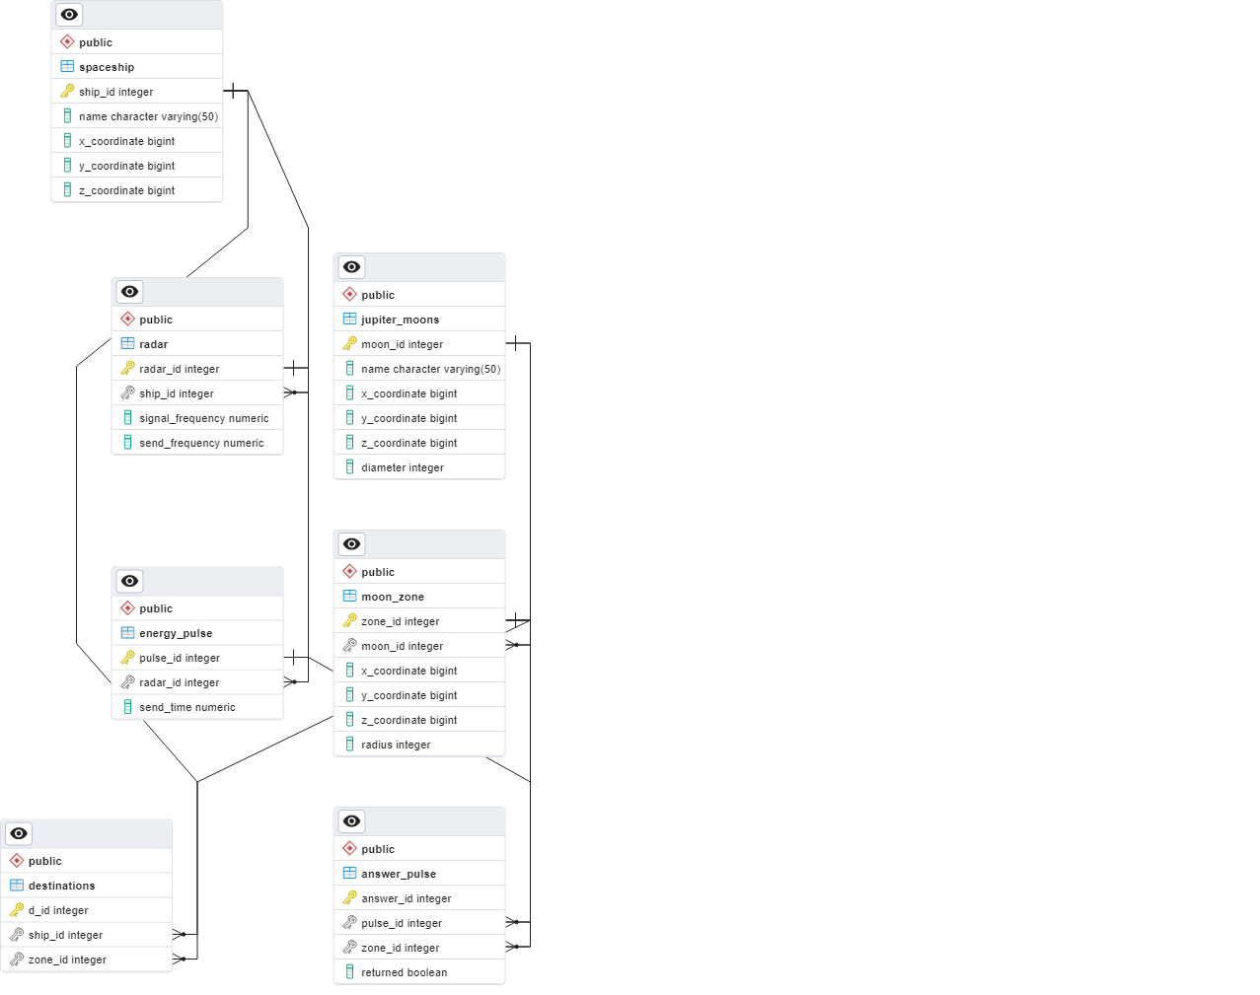

# Код

CREATE TABLE spaceship (

    ship_id **SERIAL** **PRIMARY KEY**,

    name **VARCHAR**(50) NOT NULL,

    x_coordinate **BIGINT**,

    y_coordinate **BIGINT**,

    z_coordinate **BIGINT**

);

CREATE TABLE radar (

    radar_id **SERIAL** **PRIMARY KEY**,

    ship_id **INTEGER** **REFERENCES** spaceship(ship_id) **ON DELETE** RESTRICT,

    signal_frequency **DECIMAL**,

    send_frequency **DECIMAL**

);

CREATE TABLE energy_pulse (

    pulse_id **SERIAL** **PRIMARY KEY**,

    radar_id **INTEGER** **DEFAULT** -1 **REFERENCES** radar(radar_id)  **ON DELETE** SET **DEFAULT**,

    send_time **DECIMAL**

);

CREATE TABLE cosmic_type(type_id **SERIAL** **PRIMARY KEY**, name **VARCHAR**(50));

CREATE TABLE cosmic_body(

    obj_id **SERIAL** **PRIMARY KEY**,

    name **VARCHAR**(50) NOT NULL,

    type_id **INTEGER** **REFERENCES** cosmic_type(type_id) ON UPDATE RESTRICT,

    x_coordinate **BIGINT**,

    y_coordinate **BIGINT**,

    z_coordinate **BIGINT**,

    diameter **INTEGER**

);

CREATE TABLE moon_zone (

    zone_id **SERIAL** **PRIMARY KEY**,

    moon_id **INTEGER** **REFERENCES** cosmic_body(obj_id) **ON DELETE** SET NULL,

    x_coordinate **BIGINT**,

    y_coordinate **BIGINT**,

    z_coordinate **BIGINT**,

    radius **INTEGER**

);

CREATE TABLE destination (

    d_id **SERIAL** **PRIMARY KEY**,

    ship_id **INTEGER** **REFERENCES** spaceship(ship_id) ON UPDATE RESTRICT **ON DELETE** SET NULL,

    zone_id **INTEGER** **REFERENCES** moon_zone(zone_id) **ON DELETE** SET NULL

);

CREATE TABLE answer_pulse(

    answer_id **SERIAL** **PRIMARY KEY**,

    pulse_id **INTEGER** **REFERENCES** energy_pulse(pulse_id) **ON DELETE** NO ACTION,

    zone_id **INTEGER** **REFERENCES** moon_zone(zone_id) **ON DELETE** SET NULL,

    returned **BOOLEAN**

);

INSERT INTO

    spaceship (name, x_coordinate, y_coordinate, z_coordinate)

VALUES

    ('Discovery One', 1000000, 2000000, 3000000);

INSERT INTO

    spaceship (name, x_coordinate, y_coordinate, z_coordinate)

VALUES

    ('Event Horizon', 500000, 1500000, 2500000);

INSERT INTO

    radar (ship_id, signal_frequency, send_frequency)

VALUES

    (1, 5000.00, 100.00);

INSERT INTO

    radar (ship_id, signal_frequency, send_frequency)

VALUES

    (2, 10000.00, 200.00);

INSERT INTO

    energy_pulse (radar_id, send_time)

VALUES

    (1, 0.50);

INSERT INTO

    energy_pulse (radar_id, send_time)

VALUES

    (2, 1.20);

INSERT INTO

    cosmic_type (name)

VALUES

    ('Moon of Jupiter');

INSERT INTO

    cosmic_type (name)

VALUES

    ('Asteroid');

INSERT INTO

    cosmic_body (

        name,

        type_id,

        x_coordinate,

        y_coordinate,

        z_coordinate,

        diameter

    )

VALUES

    ('Io', 1, 20000000, 30000000, 40000000, 4000);

INSERT INTO

    cosmic_body (

        name,

        type_id,

        x_coordinate,

        y_coordinate,

        z_coordinate,

        diameter

    )

VALUES

    ('Europa', 1, 25000000, 32000000, 41000000, 6000);

INSERT INTO

    moon_zone (

        moon_id,

        x_coordinate,

        y_coordinate,

        z_coordinate,

        radius

    )

VALUES

    (1, 21000000, 31000000, 42000000, 20000);

INSERT INTO

    moon_zone (

        moon_id,

        x_coordinate,

        y_coordinate,

        z_coordinate,

        radius

    )

VALUES

    (2, 26000000, 33000000, 43000000, 30000);

INSERT INTO

    destination (ship_id, zone_id)

VALUES

    (1, 1);

INSERT INTO

    destination (ship_id, zone_id)

VALUES

    (2, 2);

INSERT INTO

    answer_pulse (pulse_id, zone_id, returned)

VALUES

    (1, 1, false);

INSERT INTO

    answer_pulse (pulse_id, zone_id, returned)

VALUES

    (2, 2, true);

# Заключение

Я научился строить инфологические и даталогические диаграммы, разобрался в различиях между типами данных PostgreSQL.

# Список литературы

**PostgreSQL 9.6.24 Documentation** [В Интернете]. - https://www.postgresql.org/docs/9.6/.